Objectif : Déterminer le couple d’ entraînement de la came 8

Mise en situation :
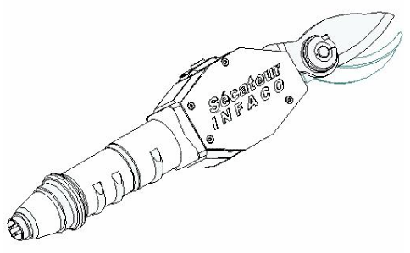
Le sécateur INFACO est un outil électroportatif et autonome destiné à tailler la vigne (période entre décembre et mars). Il est alimenté par le secteur 220V 50Hz ou par batterie.

Hypothèses :
- Les liaisons sont supposées parfaites
- Le poids des pièces est négligé
- L’action en A de la came 8 sur la lame 7 est considérée comme une ponctuelle verticale.
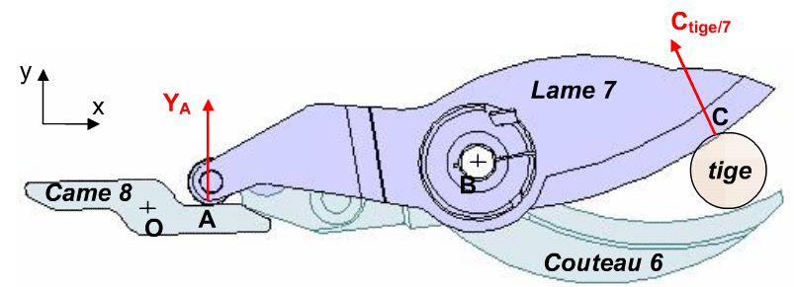
- Pour être sûr de découper la tige, il faut appliquer un effort en C dont les composantes en newton sont les suivantes (-172 ;100 ;0)

On isole la lame 7 .

Q1 - Compléter les torseurs agissant sur la lame 7 dans le tableau ci-dessous. Transporter ces torseurs au point B.

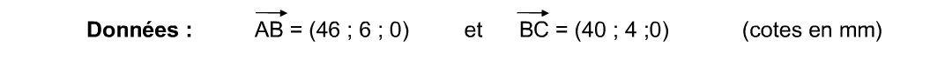
0
Y_{A}
0
0
0
0
0
Y_{A}
0
-46Y_{A}
0
0
0
-6
-46
-46Y_{A}
0
0
0
Y_{A}
0
^
=
M_{A,8/7} + BA ^ A_{8/7}
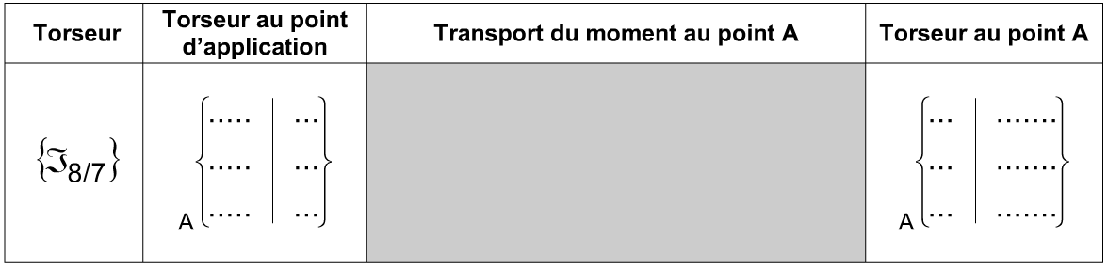
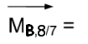
B
B
B

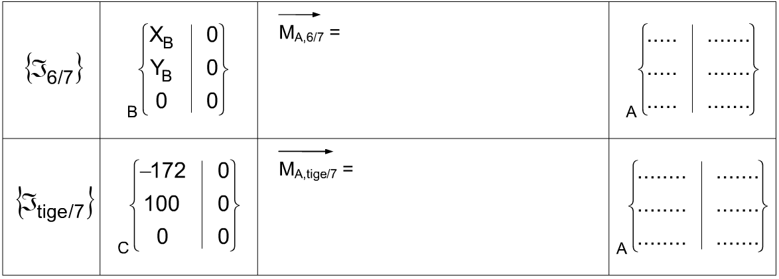
B
B
B
B
0
4
40
4688
0
0
-172
100
0
^
=
M_{C,tige/7} + BC ^ C_{tige/7}
-172
100
0
4688
0
0
X_{B}
Y_{B}
0
0
0
0

Q2 – Appliquer le principe fondamental de la statique à la pièce 7 et en déduire 3 équations.

{T 8/7}_{B} + {T 6/7}_{B} + {T tige/7}_{B} = {0}

X_{B} – 172 = 0 (1)

Y_{A} + Y_{B} + 100 = 0 (2)

-46Y_{A} + 4688 = 0 (3)

Q3 - Résoudre le système et en déduire les inconnues, et plus particulièrement Y_{A}.

(1) X_{B} = 172 N

(3) Y_{A} = -4688 / -46 Y_{A} = 101,9 N

(2) Y_{B} = - Y_{A} – 100 = -101,9 – 100 Y_{B} = - 201,9 N

Q4 – En déduire le couple à appliquer sur la lame 8 pour couper la tige (donnée OA = 8mm)

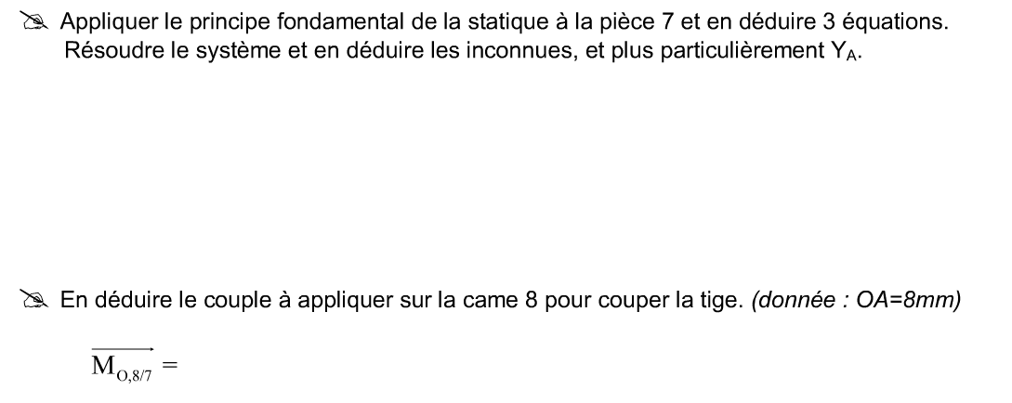
(X_{OA} x Y_{A}) . z = (0,008 x 101,9) . z = 0,8152 . z mN

